PLANTILLA dislexic2

INTEGRACIÓN DE RECURSOS PARA FACILITAR LA LECTURA Y LA ESCRITURA EN UNA PLANTILLA DEL PROCESADOR DE TEXTOS HABITUAL
INDICE
Antecedentes 3
Justificación 4
La Importancia de la Separación Entre las Letras Ante la Percepción Disléxica 4
La Separación entre Palabras y la Legibilidad del Texto 5
Plantilla Dislexic2 6
Aspectos Previos de Configuración 6
Características de la plantilla dislexic23 11
Sentido de los formatos expandidos 14
Texto Predictivo 16
Personalizar la plantilla para usuarios concretos 20
Aspectos Técnicos 24

Antecedentes
Desde hace años se han ido aprovechando desarrollos técnicos informáticos para facilitar la lectura y la escritura:
- Síntesis de voz
- Correctores ortográficos
- Texto predictivo
- Tipografías desarrolladas específicamente para alteraciones disléxicas
- Existen diversos programas libres y/o gratuitos que facilitan el uso de la mayoría de estos recursos al mismo tiempo, siempre que ya estén instalados en el ordenador.
Estos programas gratuitos (Jordi Lagares: El Lector y otros; Bernat Orellana: AlfawinLex y otros; Ilya Morozov: Balabolka; etc) usan estos recursos pero dentro de la ventana propia del programa concreto.
Esto obliga a los usuarios, en diversas ocasiones, a tenir que ir cambiando del programa que lee el texto al programa procesador de texto.
Otro aspecto no aplicado en los programas anteriores es la posibilidad, que sí que brindan los procesadores de texto, de poder variar la separación entre las letras.
Inicialmente la intención del autor fue crear una plantilla que incorporara ayudas para personas con dislexia. Su desarrollo ha hecho incluir otras opciones (como el texto predictivo, lectura de lo que se escribe, etc.) que amplían el repertorio de alumnos que la pueden encontrar útil (por ejemplo, alumnos con movilidad limitada).
Justificación
La Importancia de la Separación Entre las Letras Ante la Percepción Disléxica
Unos estudios, publicados en abril de 2012, de colaboración entre los departamentos de psicología infantil de las universidades de Trieste, Pádua i Marsella, demostraron que una determinada separación entre las letras facilitaba mejorar en un 20% de media la velocidad y la comprensión lectora a les persones con dislexia.
Estudios posteriores de Luz Rello también dan más datos sobre éste aspecto de los formatos del texto.
La separación de las letras se ha desvelado más eficaz en la ayuda a la lectura que las tipografías elaboradas para la dislexia presentadas en formato normal.
Se abre otro abanico de posibilidades si consideramos que las personas "afectadas" de dislexia perciben los textos escritos de manera diferente que la mayoría y que, además, son seres humanos diversos que pueden tener sus propias preferencias en relación al tipo de letra, separación entre la mismas, tamaño, etc.
La Separación entre Palabras y la Legibilidad del Texto
La separación entre las palabras ha seguido un proceso en la historia de la escritura y no siempre se había usado el espacio en blanco para separarlas. Ahora bien, desde el uso del espacio en blanco, los beneficios en la legibilidad del texto se hicieron evidentes. Como explica el lingüista i filósofo Sergio Pérez Cortés:
“…El espacio entre palabras está, pues, asociado a la legibilidad de la página. Puede decirse incluso que la ausencia o la presencia del blanco es más importante para la velocidad de la lectura que otras características gráficas, como la forma de la letra o su tamaño. El espacio en blanco permite la identificación de la palabra como entidad autónoma... El espacio entre palabras es una convención gráfica. Lo que el oído percibe es un flujo sonoro ininterrumpido. Es por eso que los niños en su primer aprendizaje tienden a omitir la separación entre palabras, en el esfuerzo de representar lo que oyen...”
Plantilla Dislexic2
Así, el objetivo es facilitar un entorno adaptable para que el usuario pueda controlar:
- La separación entre las letras y entre las palabras
- La separación entre les líneas
- El tipo y tamaño de la letra
- Contar con unos estilos automáticos expandidos
- Usar síntesis de voz, poder regular su velocidad y tener diferentes opciones para leer todo el texto o el texto seleccionado. Usarla también para que lea mientras se escribe.
- Correctores de texto y sinónimos.
- Texto predictivo con diccionarios ampliables con palabras y frases que seleccione el usuario, o automáticamente con las palabras de un texto concreto.
- Posibilidad de guardar el texto (seleccionado o entero) como fichero de audio.
La plantilla está preparada para asociar una síntesis de voz y un diccionario predictivo adecuado para el idioma del documento desde el que se activa.
Aspectos Previos de Configuración
Para poder usar todos los recursos incluidos en esta plantilla hay que hacer algunos pasos previos:
- Habilitar las macros en el programa MSWord para que funcionen las macros de programación en Visual Basic, incluidas en la plantilla. Podemos habilitarlas cada vez que se abra un documento, o del todo como se muestra ahora:

- Instalar las síntesis de voz gratuitas Microsoft Speech Platform. La plantilla está preparada para usar las síntesis de voz de los siguientes idiomas: català, español, portugués, inglés, francés, alemán, italiano. En el caso de otros idiomas para los que exista una voz de MS Speech Platform (lamentablemente no existen de momento en euskera ni en galego), se puede pedir al autor que lo configure.
<ver apartado “Aspectos Técnicos” donde se detalla como instalar las voces>
- Copiar la carpeta dislexic2 en cualquier sitio del ordenador.
- Hacer doble clic sobre el fichero _inici-ico-W10.cmd (_inici-ico.cmd per la versión 2000), sólo la primera vez (aparecerá un icono en la pantalla para abrir documentos basados en esta plantilla).

Hay dos versiones de la plantilla con las mismas funcionalidades:
Versión MS Office 2000 (dislexic23.dot)
La versión para MS Word 2000 y posteriores lleva incorporada una barra de herramientas para acceder a las funciones. Esta barra de herramientas muestra unos iconos diferentes y más pequeños, pero igual de funcionales.
Versión MS Office 2010 (dislexic23-W10.dotm)
Esta versión usa iconos de las últimas versiones de MS Word (2010 y posteriores).
Para incorporar los iconos al MS Word tenemos que importar un fichero de personalización, dislexic23.exportedUI, que fijará una barra de herramientas, en forma de “pestaña”, que quedará integrada al programa MS Word.
Incorporarla como muestran estas imágenes:

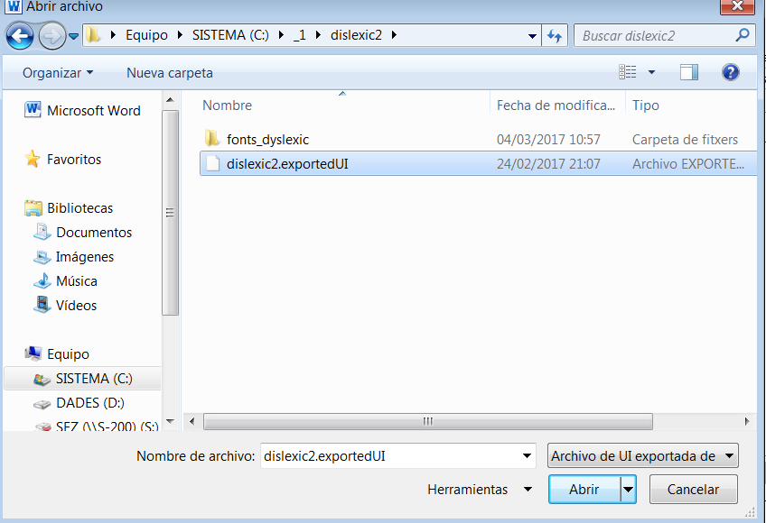

Después de Aceptar en la siguiente ventana, veremos una nueva “pestaña”, Lectura, en nuestro MSWord, con los iconos para “Dislexia”.
Características de la plantilla dislexic23
Una vez hacemos doble clic sobre el icono dislexic2 situado en la pantalla del ordenador, se abre un documento Word en el que veremos una barra de herramientas:
- De manera directa en las versiones del Word 2000 hasta la 2007 – en la v. 2007 en la “pestaña” Complementos (dislexic23.dot).
- En una nueva ”pestaña” Lectura, si la versión es para MS Office 2010 (dislexic23-W10.dot).

v.2000 | v.2010 | Para pegar texto copiado de un documento PDF, de manera que lo adapta al formato de texto de la plantilla. Cuando el texto proviene de otros tipos de documentos de texto, con el botón derecho del ratón elegiremos Pegar texto sin formato
 |  | Seleccionar todo el texto: permite cambiar fácilmente el tipo y/o tamaño de la letra, el idioma del texto, etc
 |  | Para cambiar el tipo y/o medida de letra del texto seleccionado o del que se va a escribir a continuación.
 |  | Permite escoger entre los tipos de estilos automatizados (Dislexic1, Tito1-dislex, Titol2-dislex, Titol3-dislex)
 |  | Cambiar el idioma del texto seleccionado o del que se va a escribir a continuación.
 |  | Presenta los sinónimos de la palabra sobre la que se encuentra el cursor
 |  | Expande o comprime la separación entre las letras de todo el texto
 |  | Separa las palabras para ayudar a la legibilidad del texto (3 opciones).
 |  | Permite cambiar 3 opciones de interlineado
 |  | Selecciona y lee la frase donde esté el cursor o la siguiente después de una frase ya leída.
 |  | Selecciona una línea para leer o la siguiente después de una línea leída
 |  | Lee el texto seleccionado o, si no hay texto seleccionado, todo el texto desde el principio
 |  | Detiene la lectura
 |  | Disminuye o aumenta la velocidad del lector. Cada clic aumenta o disminuye en 1 punto la velocidad (por defecto = 0, la más lenta = -10, la más rápida = 10).
 |  | Informa de la velocidad de la voz y de la expansión entre las letras.
 |  | Convierte en fichero de audio el texto entero o el seleccionado (en ficheros .wav, dentro de la carpeta dislexic2\audios)
Para Activar o Detener la función para que lea mientras se escribe. Funciona de dos formas diferentes:
- lee la palabra escrita al poner un “espacio en blanco” y la frase al poner un “punto”
- como comunicador, leyendo sólo la frase al poner un “punto” *
 | 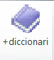 | Añade al diccionario predictivo del idioma correspondiente la palabra o la frase seleccionada.
 |  | Amplia automáticamente el diccionario de texto predictivo, correspondiente al idioma del documento, con las palabras de un texto copiado previamente.**
 |  | Este icono, que se muestra en la barra de acceso rápido del ordenador, nos permite, haciendo clic con el botón derecho del ratón sobre él, “Pausar” la lectura.
 |  | También en la barra de acceso rápido, este icono nos permite cerrar el programa de texto predictivo.
* dice activa una forma i No_dice la desactiva, hay que volver a apretar dice para activar la otra forma.
** Se recomienda que sea el docente quien decida cuando ampliar el vocabulario para el alumno.

Sentido de los formatos expandidos
Esta plantilla aprovecha las orientaciones sobre la conveniencia de los formatos expandidos (entre letras, palabras, líneas) que se han demostrado adecuadas para personas que no perciben con claridad los formatos “normales”.
Así, escribir directamente o “Pegar texto sin formato...” ofrece ya por defecto un formato expandido que para muchas de las personas con alteraciones disléxicas ya serán más adecuados.
Otra situación que puede resultar también habitual es cuando el profesor quiere aplicar un formato como el de dislexic23 a un texto preparado previamente desde una plantilla diferente (...plantilla “Normal”). En este caso se puede optar por:
- Tener abierto el documento a adaptar
- Abrir un documento desde la plantilla dislexic23
- En el documento abierto desde dislexic23, en el menú “Inicio” presionamos el icono “Copiar formato”
- Cambiar al documento a adaptar y seleccionar todo el texto desde el principio, arrastrando sin dejar de presionar el botón izquierdo del ratón y haciendo que baje seleccionando hasta el final del texto. Al levantar el dedo del botón del ratón, todo el texto se habrá expandido.
Al aplicar este procedimiento, tendremos que revisar el texto adaptado porque normalmente ocupará más y tendremos que acabar de arreglarlo.
Texto Predictivo
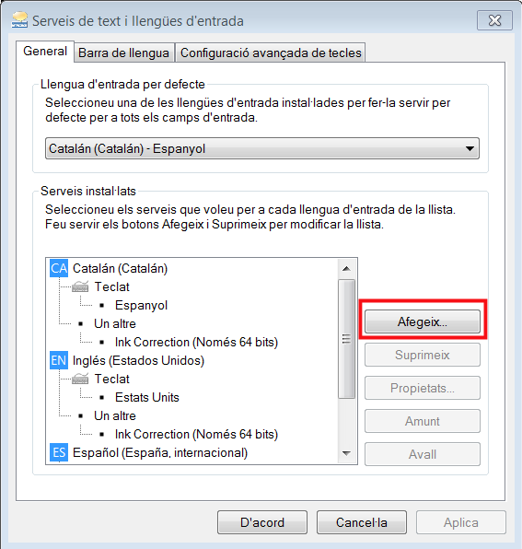
<IMPORTANTE: antes de usar el texto predictivo se debe ejecutar una vez el fichero “ct_ini-canviar-orig.cmd” que está dentro de la carpeta dislexic2 >
Previos
Texto predictivo para diferentes idiomas:
- Activar los idiomas que queremos usar desde la configuración del sistema Windows

- Cambiar de idioma en la plantilla y también en el diccionario predictivo:
Plantilla: 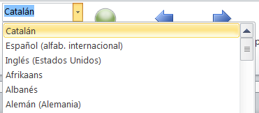
Barra de idiomas de Windows:
Text predictivo:

Al abrirse el programa de Texto Predictivo aparece un cuadro de mensaje:
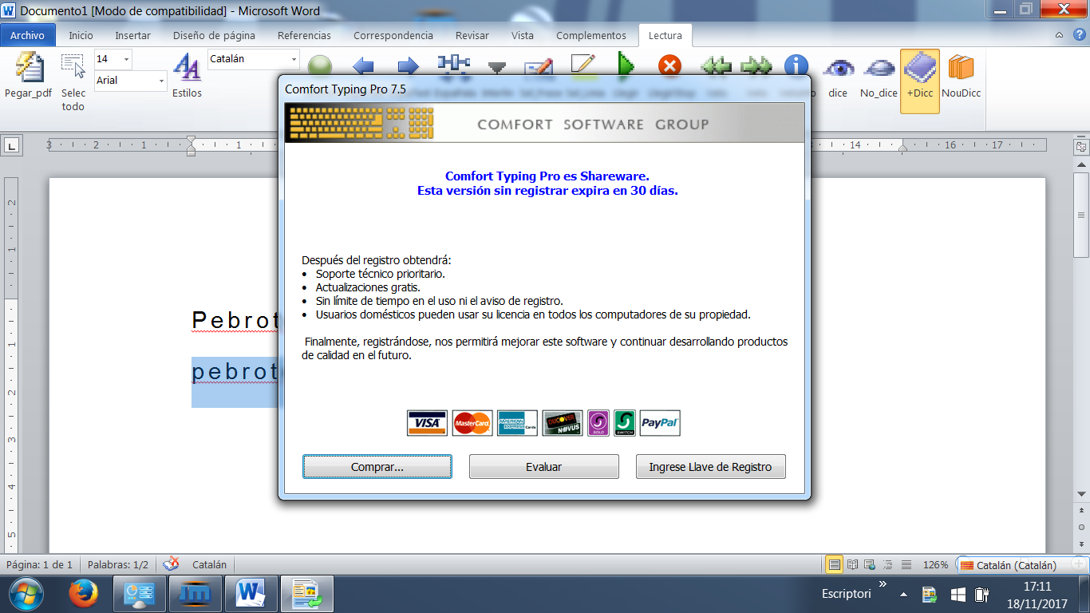
Podemos usar el programa durante 30 días apretando “Evaluar” cada vez que se abra. Si lo queremos comprar, conectados a internet, podemos elegir “Comprar...” y nos guiará en un proceso en el que recibiremos un codigo de activación en nuestro correo que podremos introduir desde “Ingrese clave de registro” y ya no volverá a aparecer el ciado mensaje informativo.
Texto Predictivo
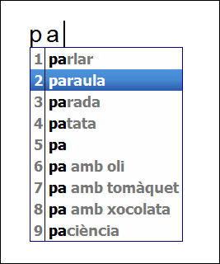
Esta opción de texto predictivo puede ayudar:
- A alumnos con poco repertorio de vocabulario, para facilitar la escritura y ir completando un diccionario personal. En el mismo sentido se ha incorporado una opción para añadir automáticamente las palabras de cualquier tema nuevo que tenga que estudiar el alumno al diccionario del idioma adecuado (es preferible que lo haga el docente).
- A alumnos con pocas limitaciones motrices, ya que completa la palabra pulsando un número y añade un espacio en blanco tras ella.

La separación entre las lletras no se puede modificar en las palabras que aparecen del texto predictivo, por lo que no parece del todo adecuado para los alumnos con dislexia. En cambio, sí que podemos modificar la plantilla y adecuar el texto a valores de formato estándar si el alumno lo prefiere.
Para el català he incluido un diccionario más reducido, pensando en alumnos con poco repertorio de vocabulario, para los que un diccionario muy extenso podría confundir más que ayudar (quizá sería interesante hacer lo mismo para otros idiomas). En el mismo sentido:
- He desactivado la opción de que el diccionario vaya aprendiendo de las palabras que escribe el usuario, para que no se introduzcan términos incorrectos sin querer.
- En su lugar he incorporado la posibilidad de incorporar palabras o frases de forma voluntaria, seleccionando y pulsando el icono

<Se pueden bajar los diccionarios que facilitan desde Comfort Typing>
http://www.comfort-software.com/download/ck_dictionaries.exe
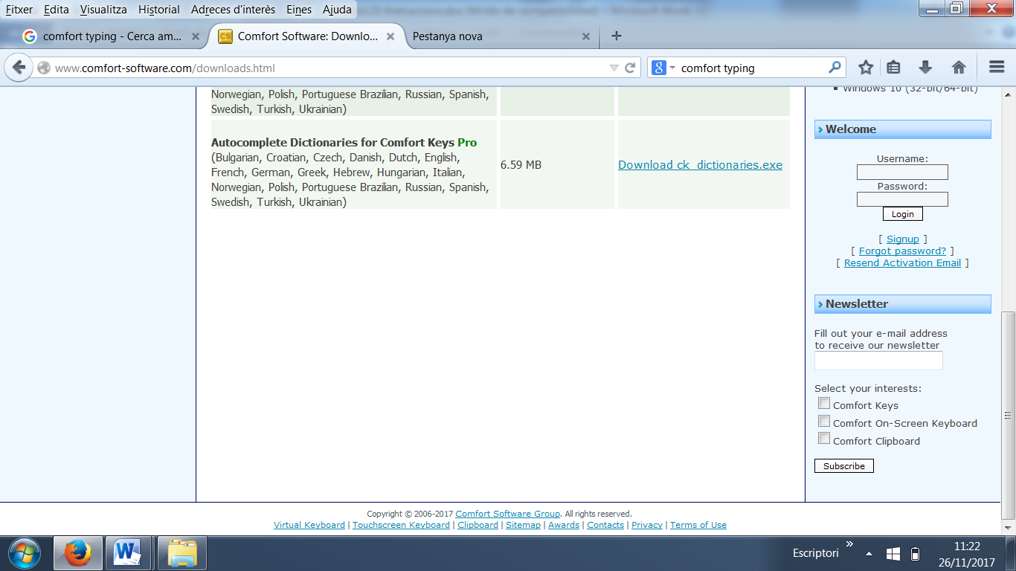
Personalizar la plantilla para usuarios concretos
La plantilla está configurada con los siguientes parámetros:
- Idioma: Catalán
- Letra y tamaño: Arial 14
- Titol1-dislex: Arial 20, Negrita
- Titol2-dislex: Arial 18, Negrita
- Titol3-dislex: Arial 16, Negrita
- Interlineado: 1 ½ líneas
- Espacio interletras: + 2,5 puntos
Para adaptar la plantilla a cualquier usuario concreto podemos variar los valores que la plantilla incorpora por defecto (por ejemplo, una niña de 2º de primaria puede preferir tamaños más grandes de letra, separación mayor entre palabas y más espacio interletras).
El icono “Seleccionar todo” de la misma plantilla puede facilitar cambiar los parámetros preferidos, de manera que, una vez seleccionado todo el texto, podemos cambiar diferentes aspectos (tipo de letra, idioma, etc).
Cambiar los Estilos
La razón de hacer los cambios a través de los estilos tiene sentido si queremos adaptar una plantilla para que sirva a un usuario o usuarios concretos. Hacer los cambios desde los Estilos de la plantilla garantiza que se apliquen ya automáticamente en posteriores documentos.
Para hacer cambios en la plantilla:
- Abriremos el programa MS Word.
- Desde el menú “Archivo” abriremos la plantilla dislexic23-W10.dotm (o dislexic23.dot, según el caso).
- Una vez abierta, haremos los cambios en el estilo dislexic1, ya que es el texto base que se aplicará en los documentos, y en el que se basan los otros estilos Titol1-dislex, Titol2-dislex, etc.
- Podemos cambiar del estil dislexic1: el interlineado, el idioma, el tipo de letra y su tamaño (en el caso del tamaño interesará, después, cambiar los tamaños de los estilos de Títulos asociados a dislexic1), etc.
- Guardamos la plantilla, dentro de la carpeta dislexic2, con otro nombre para identificar quien la usará y facilitársela para que sus documentos Word respondan a sus preferencias.
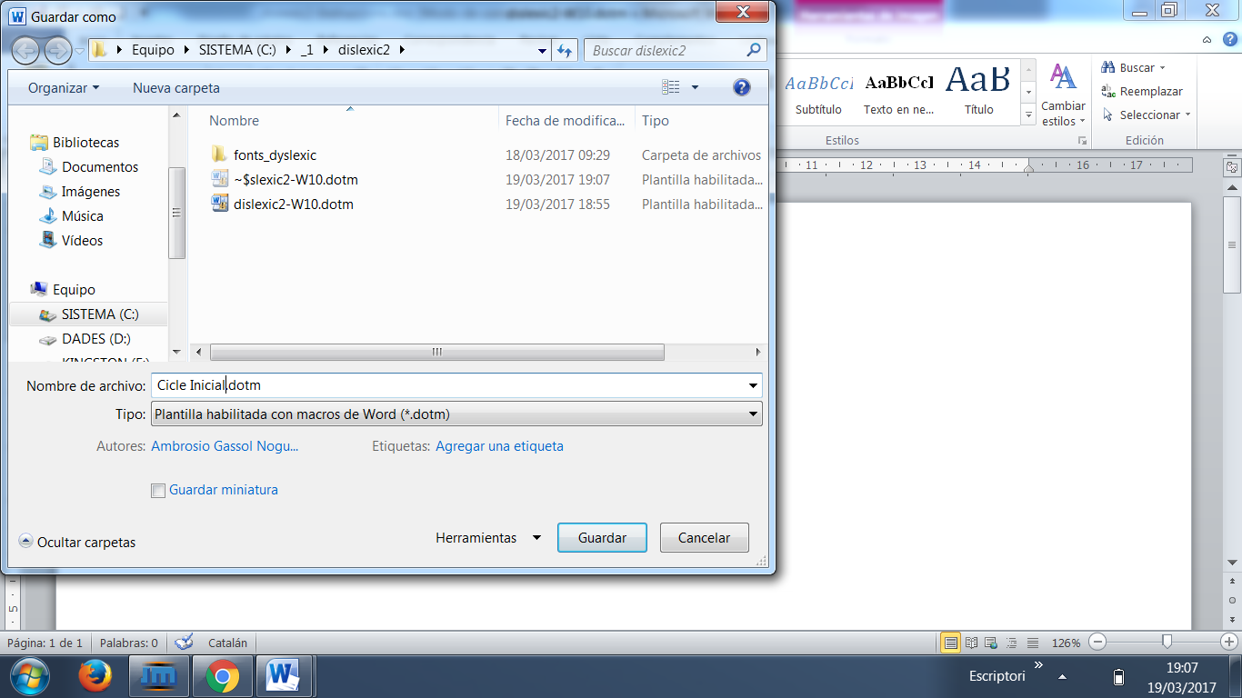
<para usarla tendremos que hacer doble clic sobre el fichero o poner un icono de acceso en la pantalla>
Aspectos Técnicos
El funcionamiento de la presente plantilla depende de los siguientes aspectos y aplicaciones:
- Síntesis de voz Microsoft Speech Platform:
  - Estas voces gratuitas se pueden descargar de la página web de Microsoft. Escogeremos voces, las de tipología TTS (no las SR, que son para reconocimiento de voz).
  - Hay que instalar el componente SpeechPlatformRuntime.msi (versió32 bits ➔x86_SpeechPlatformRuntime\SpeechPlatformRuntime.msi), antes de instalar cualquiera de las voces asociadas.
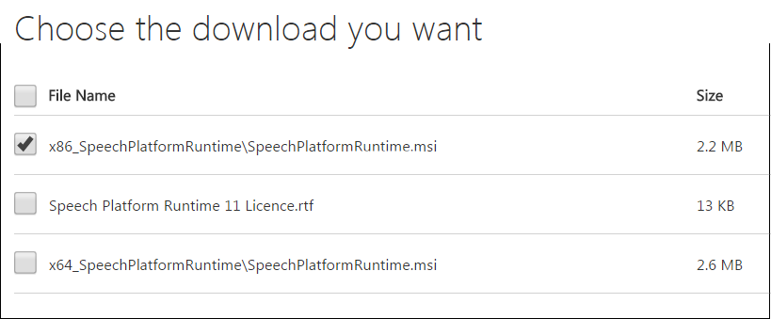
https://www.microsoft.com/en-us/download/details.aspx?id=27225

  - Idiomas y locutoras que la plantilla reconoce: català (Herena), castellano (Helena), portugués (Helia), english (Zira), français (Hortense), deutsch (Hedda), italiana (Lucia). Esto implica que hay que descargar estas voces para los idiomas que nos interesen. En algún caso existe más de una locutora para el mismo idioma (por ej: en inglés he escogido la voz Zira; no funcionará con la voz Helen)
https://www.microsoft.com/en-us/download/details.aspx?id=27224

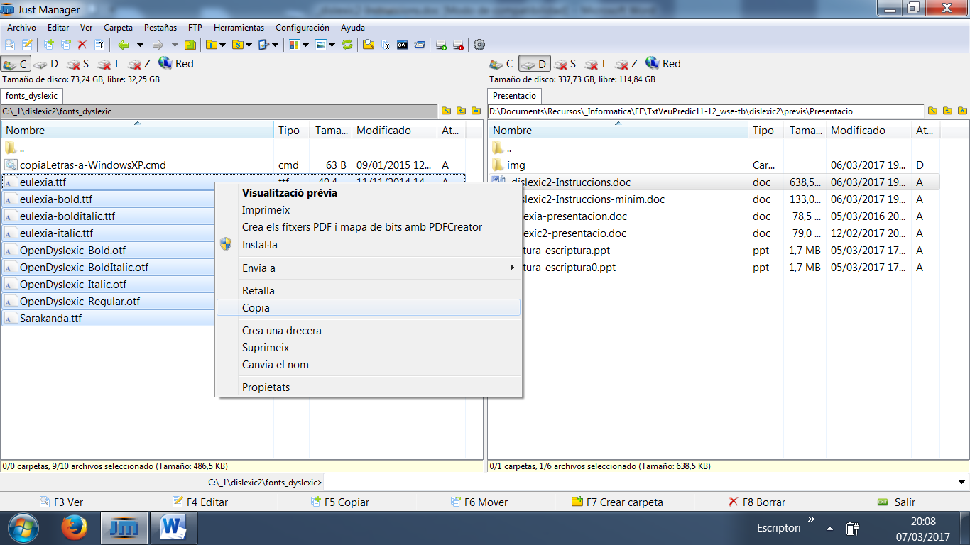
- Tipografías creadas para dislexia (Eulexia, Open Dyslex, Sarakanda). En Windows XP basta con copiarlas en la carpeta “C:\Windows\Fonts”. A partir de Windows 7, hay que seleccionarlas todas a la vez y, haciendo clic con el botón derecho del ratón, escoger “Instalar”.

- Programa de Texto Predictivo, Comfort Typing, que se caracteriza por tener diccionarios en formato de texto plano que permiten ampliarse desde funciones aplicadas por órdenes enviadas desde la plantilla. La plantilla reconoce el mismo número de diccionarios de idiomas que de síntesis de voz, y puede ampliar los respectivos diccionarios, siempre que se hayan instalado (por defecto reconoce català, español y english, pero está preparada para los demás).
<Se pueden descargar diccionarios de Comfort Typing>
http://www.comfort-software.com/download/ck_dictionaries.exe

- Aplicaciones “Free” que permiten algunas funciones de la plantilla:
  - Balabolka_console (de Ilya Morozov): gestor de síntesis de voz versión consola. Usa el lector adecuado para cada idioma (el idioma que una macro de la plantilla le indica), aplicando también la velocidad de la voz que decide el usuario.
http://www.cross-plus-a.com/es/bconsole.htm
  - Nircmd (de Nir Sofer): aplicación que facilita procesos a nivel de MSDOS.
http://www.nirsoft.net/utils/nircmd.html
  - Plaphoons (de Jordi Lagares): aplicación que entre muchas otras cosas permite crear diccionarios automáticamente.
http://projectefressa.blogspot.com.es/2016/01/plaphoons-download.html
- Macros especialmente diseñadas por el autor (Ambrosio Gassol Noguera) para la plantilla, en lenguaje Visual Basic, que facilitan directamente diferentes utilidades del mismo programa MS Word y parámetros para las aplicaciones asociadas.

http://www.pnas.org/content/109/28/11455
http://pielot.org/pubs/Rello2016-Fontsize.pdf
http://www.uam.mx/difusion/revista/dic99/perez.html
Gracias a Elisenda Barberà (Escola Catalònia – Barcelona)
El formato de esta plantilla responde a los valores de tipo, tamaño y separación entre letras de los estudios citados.

